CONSULTES NOVEDOSES D’AQUESTA PRACTICA - Elies Fatsini

Primera consulta: QBE

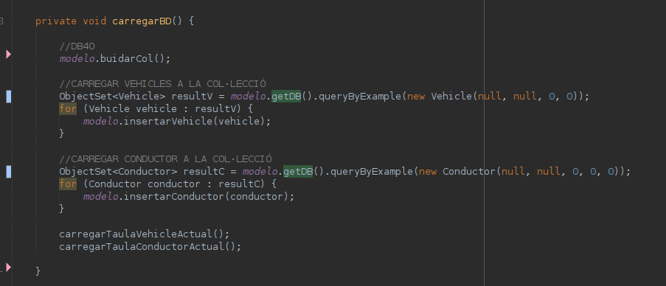
Aquesta es l’unic tipus de Query que he implementat de manera util al codi. Bàsicament fa una query de tots els objectes a la BD, filtrant per Conductors/Vehicles depenent de la taula a plenar al java.

Aquestos resultats els utilitzo per a plenar la Collection que es la que utilitzo per a carregar la taula.

NATIVES

Tant per a natives com per a SODA, he implementat 2 senzilles consultes per tal de justificar l’utilització de les consultes. En aquest cas es una consulta que et mostra un llistat amb tots els conductors que començen per una lletra especifica.

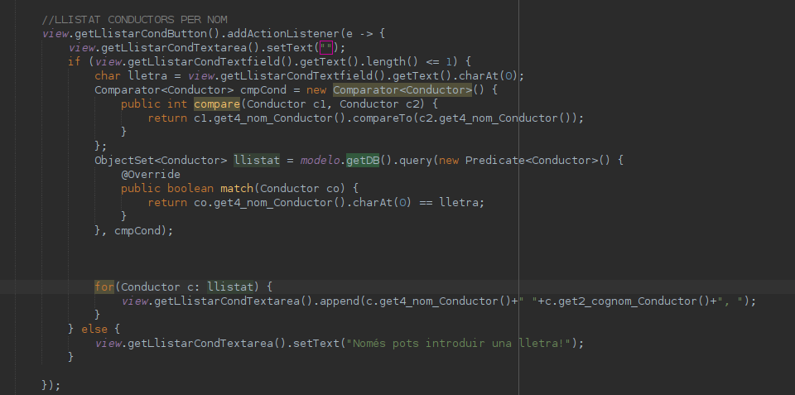

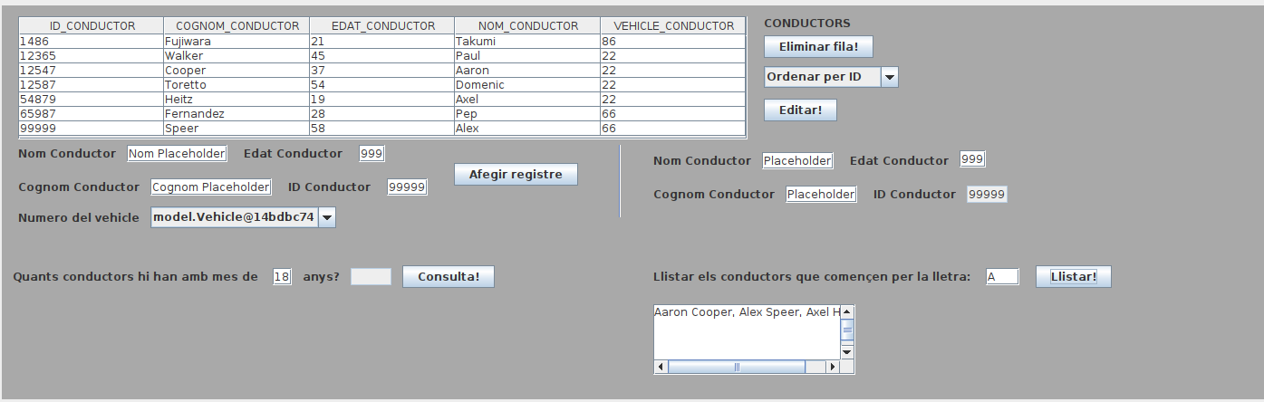

SODA
Per al soda la consulta es que ens mostrarà quants (numero) conductors hi ha que superen la edat indicada.

